**Team 트와일라잇**

**플레이 기획서**

|  |  |
| --- | --- |
| 작성자 | 한진혁 |

|  |  |  |  |
| --- | --- | --- | --- |
| 작성날짜 | 작성내용 | 작성자 | 비고 |
| 2018.05.10 | 문서 초안 작성 | 한진혁 |  |

**A. 개요**

플레이 중 이벤트와 관련된 요소를 정리한 문서이다.

**B. 플레이 흐름**

최소 2라운드 최대 3라운드까지 대결을 한다. 아래 흐름은 3라운드까지의 흐름을 작성하였다.

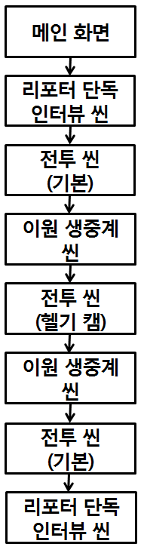

**C. 플레이 흐름 상세 설명**

1) 게임을 실행시키면 메인 화면을 불러온다. (UI 기획서_메인 화면 UI 시스템 항목 참고)

2) 메인 화면 영상 출력 후 리포터 단독 인터뷰 씬이 출력된다.

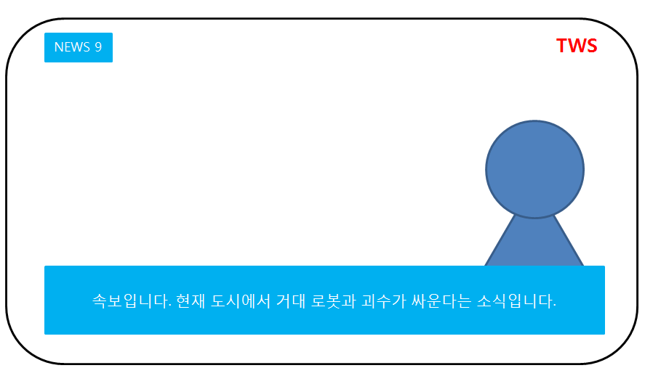

3) 리포터 단독 인터뷰 씬이 종료되면 화면 전체에 노이즈가 0.5초간 출력된다.

( 노이즈는 씬이 바뀔 때마다 나온다.)



4) 이후 전투 씬(기본 카메라)이 출력된다

5) 두 캐릭터 중 하나의 체력이 0이 되면 화면 전체에 노이즈가 0.5초간 출력된다. (1라운드 종료)

6) 이후 이원 생중계 씬이 출력된다. (UI 기획서_이원 생중계 시스템 항목 참고)

7) 이원 생중계 씬이 종료되면 화면 전체에 노이즈가 0.5초간 출력된다.

8) 이후 전투 씬(헬키 캠)이 출력된다.

9) 두 캐릭터 중 하나의 체력이 0이 되면 화면 전체에 노이즈가 0.5초간 출력된다. (2라운드 종료)

10) 이후 이원 생중계 씬이 출력된다.

11) 이원 생중계 씬이 종료되면 화면 전체에 노이즈가 0.5초간 출력된다.

12) 이후 전투 씬(기본 카메라)이 출력된다.

13) 두 캐릭터 중 하나의 체력이 0이 되면 화면 전체에 노이즈가 0.5초간 출력된다. (3라운드 종료)

14) 이후 리포터 단독 인터뷰 씬이 출력된다.

15) 리포터 단독 인터뷰 종료 후 화면이 크게 흔들린다. 당황해 하는 리포터의 얼굴

16) 리포터 뒤 쪽의 벽이 크게 뚫리며 대결에서 승리한 캐릭터의 얼굴이 나온다.

17) 이후 화면 전체에 노이즈가 1초간 출력된다.

18) 이후 TV가 꺼지는 효과가 출력된다.



19) 게임 종료.